Тема: Мои обязанности по дому. Монологическая речь

Цели: совершенствование навыков говорения по теме «Обязанности по дому»

Задачи:

1. Создать условия для совершенствования коммуникативных навыков через разнообразные виды речевой деятельности (монологическая речь, восприятие и понимание речи на слух). В игровой форме способствовать повторению лексического материала по теме «Выходной день. Режим дня».
2. Содействовать развитию памяти, внимания и мышления учащихся. Развивать навыки и умения анализа и синтезирования изученного материала.
3. Способствовать созданию атмосферы сотрудничества, сформировать у учащихся представление о необходимости помогать родителям в работе по дому.

Форма работы: фронтальная, парная, индивидуальная, групповая.

Оснащение: проекты учащихся, компьютер, мультимедийная презентация, разноуровневые задания, наглядный материал.

Ход урока

1. Введение в атмосферу иноязычного общения.

Good morning, pupils. How are you? What day is it today? What's the weather like today? Who is absent today?

2. Тема урока. Целеполагание.

Look at the board. What is our lesson about? Can you name the topic of our lesson? At the lesson we are going to speak about your housework, how you help your mums, we will listen the interview with Liz and Bob.

3. Фонетическая зарядка.

Please, look at the board. You can see the transcription of the verbs. Read it and write the verbs.

4. Речевая разминка

When do you get up on Sundays? Do you make your bed? Do you have breakfast? Do you go to the cinema? When do you go to bed?

5. Актуализация опорных знаний и умений. Повторение лексического материала по теме «Выходной день. Режим дня»

a) «Отгадайте слово».

Look at the letters. Guess the words.

Ahws – wash, dity – tidy, rbsuh – brush, nrndei – dinner, mmiues – museum, ooshcl – school, xscsieeer – exercises, egt – get.

b) «Составь словосочетание»»

Look at the board. You can see a lot of words. Please, go and arrange them in pairs. Match the words.

|  |  |
| --- | --- |
| go | exercises |
| have | the dishes |
| do | dressed |
| get | to school |
| wash | home |
| come | lunch |
| get | a shower |
| take | up |

с) «Который час?» (по слайдам)

What time is it? What do you do at this time?

6. Проверка домашнего задания

Учащиеся рассказывают о своем расписании в выходной день и отмечают на циферблатах время, когда просыпаются их одноклассники.

Speak about your day off. Draw when your classmates get up. Who gets up earlier?

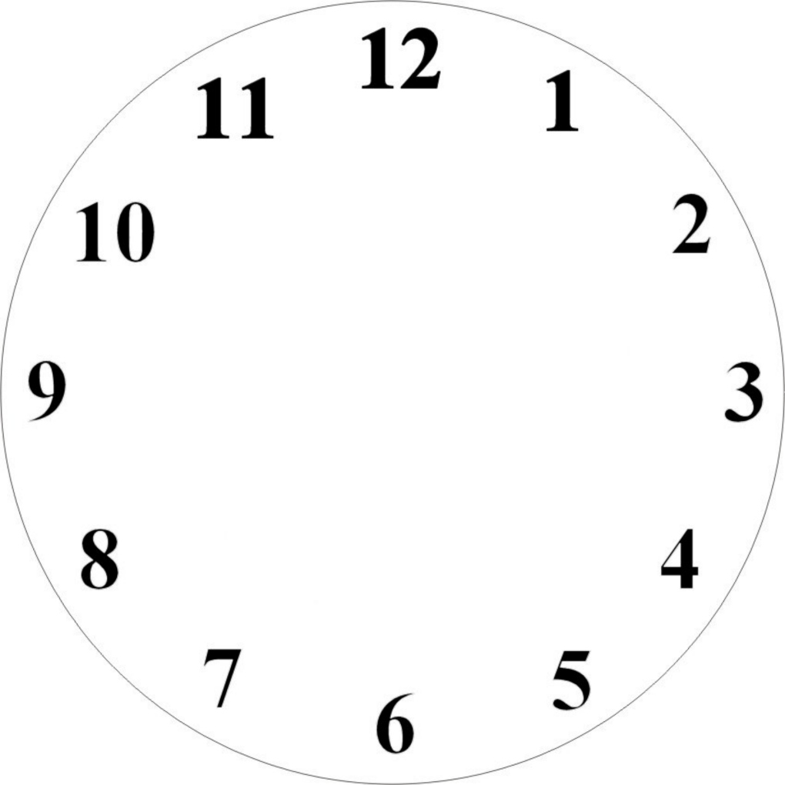



7. Закрепление лексического материала по теме «Выходной день. Режим дня». Игра «Крестики-нолики»

It's time to revise all the words about your days off. We play game “Noughts and crosses”.

просыпаться идти в бассейн делать зарядку

идти в кино чистить зубы ложиться спать

смотреть телевизор завтракать принимать душ

8. Физкультминутка “The Hokey Pokey”

9. Организация восприятия и понимания речи на слух

a) Предтекстовый этап

Снятие лексических трудностей, повторение лексического материала по теме «Работа по дому».

Учащийся тянет листок бумаги с изученными словосочетаниями и изображает их мимикой и жестами, группа отгадывает это словосочетание.

Lay the table

go to the swimming-pool

help my mum

feed a pet

tidy the room

wash the dishes

walk a dog

make my bed

b) Текстовый этап

Listen to the interview with Liz and Bob. Fill in the charts. Tick or cross.

|  |  |  |  |  |  |  |
| --- | --- | --- | --- | --- | --- | --- |
|  | Help my mum | Lay the table | Wash the dishes | Tidy the room | Walk a pet | Feed a pet |
| Bob |  |  |  |  |  |  |
| Liz |  |  |  |  |  |  |

Who helps mums? Who washes the dishes? Who walks a pet? Who lays the table?

c) Послетекстовый этап.

We have a text about Liz. Write in the missing words.

1 уровень:

Write in the missing words (help my mum, lay the table, wash my face and hands, walk my dog, make my bed, have breakfast, get up, feed my dog, wash the dishes, tidy my room).

I ________ (просыпаюсь) at 9.00. I _________ (застилаю кровать). I ______ (умываюсь и чищу зубы). I ______________ (накрываю на стол и завтракаю). After breakfast I ______ (мою посуду). In the afternoon I __________ (помогаю маме) and _________ (убираю в своей комнате). I have a dog. In the evening I _________(выгуливаю собаку и кормлю ее).

2 уровень:

Write in the missing words.

I ________ (просыпаюсь) at 9.00. I _________ (застилаю кровать). I ______ (умываюсь и чищу зубы). I ______________ (накрываю на стол и завтракаю). After breakfast I ______ (мою посуду). In the afternoon I __________ (помогаю маме) and _________ (убираю в своей комнате). I have a dog. In the evening I _________(выгуливаю собаку и кормлю ее).

Change your exercises and check your classmates' answers.

10. Развитие навыка монологической речи.

Speak how you help your mum. You can use previous exercises.

11. Рефлексия ”My marks”

How did you work at the lesson? Which mark is yours? Tick or cross.

|  |  |  |  |  |  |  |  |  |  |  |
| --- | --- | --- | --- | --- | --- | --- | --- | --- | --- | --- |
|  | 1 | 2 | 3 | 4 | 5 | 6 | 7 | 8 | 9 | 10 |
|  |  |  |  |  |  |  |  |  |  |  |

Подведение итогов урока. Комментирование и выставление отметок.